Приложение 1 к Приказу №

|  |
| --- |
| УТВЕРЖДАЮ  Председатель Республиканского Государственного учреждения «Государственная комиссия по  сортоиспытанию сельскохозяйственных культур»  ____________ Т. Ажгалиев «______» _______________ 2024 г. |

|  |  |  |
| --- | --- | --- |
|  |  |  |

**МЕТОДИКА ПРОВЕДЕНИЯ ИСПЫТАНИЙ**

**НА ОТЛИЧИМОСТЬ, ОДНОРОДНОСТЬ И СТАБИЛЬНОСТЬ**

**ГРЕЧИХА**

***(Fagopyrum esculentum Moench)****[1]\**

1. Общие положения

Настоящая методика применима ко всем сортам *Fagopyrum esculentum Moench.* При пользовании данной методикой следует также руководствоваться Приказом Министра сельского хозяйства Республики Казахстан от 2 июля 2015 года №4-2/602 «Об утверждении Правил проведения сортоиспытания сельскохозяйственных растений». Оценка значений количественных признаков дана в Приложении.

1. Требуемый материал
2. На весь цикл испытаний необходим исходный образец семян массой 3 кг, соответствующий требованиям ГОСТа: по посевным качествам – 1-му классу, по сортовым – не ниже I категории.
3. Семена не должны быть обработаны ядохимикатами и другими химическими препаратами.
4. Заявитель, высылающий семена из другой страны, должен соблюдать все таможенные правила.
5. Проведение опытов
6. Полевые опыты проводят в одном месте, в условиях, обеспечивающих нормальное развитие культуры, в течение двух вегетационных периодов. При необходимости испытание продолжают на третий год.
7. Размер делянок должен быть таким, чтобы при отборе растений или их частей для измерений не наносилось ущерба наблюдениям, которые продолжаются до конца вегетационного периода.
8. По каждому оцениваемому сорту ежегодно закладывают два типа делянок: “А” (сплошного посева) – не менее 3000 растений, разделенных на два повторения (размещение систематическое); “Б” (отдельно стоящих растений по схеме 40-45 х 5 см) – 150 растений, разделенных на три повторения.
9. Оцениваемый и похожие на него сорта размещают на смежных делянках. В опыте размещают и делянки эталонных сортов.
10. Методы и наблюдения
11. Если не указано иное, наблюдения по оценке отличимости и однородности проводят на всех растениях делянки «А» по признакам, помеченным как VG, и на всех растениях делянки «Б» по признакам, отмеченным как М или VS.
12. Однородность сорта определяется относительно фактической однородности общеизвестного сорта.
13. Все наблюдения на листе, стебле, цветке, соцветии проводят в фазу цветения. Все наблюдения на семенах проводят в фазу созревания.
14. Группировка сортов

Коллекцию сортов (оцениваемые и похожие на них сорта) разбивают на группы для облегчения оценки на отличимость. Для группировки используют такие признаки, которые, исходя из практического опыта, не варьируют или варьируют незначительно в пределах сорта, и степени их выраженности в коллекции распределены равномерно.

Рекомендуется использовать следующие признаки:

1. Время начала цветения (признак 5);
2. Растение: высота (признак 7);
3. Цветок: цвет лепестков (признак 11);
4. Стебель: количество узлов в зоне ветвления (признак 15);
5. Время созревания (признак 17);
6. Семена: окраска лузги (признак 20).
7. Признаки и обозначения

Признаки, используемые для оценки отличимости, однородности и стабильности, и степени их выраженности приведены в таблице VII. Отметка (*) указывает на то, что данный признак следует учитывать каждый вегетационный период и обязательно включать в описание сорта (за исключением случаев, когда степень выраженности признака из-за условий вегетационного периода и других объективных причин делает это невозможным), отметка (+) означает, что описание признака сопровождается в методике дополнительными объяснениями и (или) иллюстрациями. По каждому признаку указан метод его учета:

М – непосредственное измерение;

VG – визуальная однократная оценка группы растений;

VS – визуальная оценка определенного количества отдельных растений или частей растений;

С – специальные испытания.

Значениям выраженности признака даны индексы (1-9) для электронной обработки результатов. По большинству значений выраженности признаков указаны эталонные сорта.

1. Таблица признаков

|  |  |  |  |  |
| --- | --- | --- | --- | --- |
| Признак | | Порядок учета | Степень  выраженности | Индекс |
| 1. (*) (+)  QL | Плоидность | С | диплоид  тетраплоид | 2  4 |
| 2. QN | Семядоля: антоциановая окраска | 09 VG | отсутствует или очень слабый  слабый  средний  сильный | 1  3  5  7 |
| 3. QN | Стебель: антоциановая  окраска | 51 VG | отсутствует или слабый  средний  сильный | 1  2  3 |
| 4. (*) | Соцветие: антоциановая окраска бутона | VG | отсутствует или очень слабая  слабая  средняя  сильная | 1  3  5  7 |
| 5. (*)  (+)  QN | Время начала цветения | MG | раннее  среднее  позднее | 3  5  7 |
| 6. (+)QL | Растение: тип роста | 65 VG | детерменантный  индетерменантный | 1  2 |
| 7 | Растение: высота | 65 MG | короткое  среднее  длинное | 3  5  7 |
| 8.  (+)  PQ | Листовая пластинка: форма основания | 65 VG  (а) | усеченная  слабо сердцевидная  сильно сердцевидная  стреловидная | 1  2  3  4 |
| 9.  QN | Листовая пластинка: интенсивность зеленого цвета | 65 VG  (а) | светлый  средний  темный | 1  2  3 |
| 10.  QN | Цветок: размер | 65 VG | маленький  редний  большой | 1  2  3 |
| 11.  (*)  PQ | Цветок: цвет лепестков | 65 VG | белый  светло-зеленый  светло-красный  емно-красный | 1  2  3  4 |
| 12.  (+)  QN | Цветок: длина цветоножки | 65 VG | короткая  средняя  длинная | 1  2  3 |
| 13.  (+)  QN | Растение: общее количество соцветий | 65 VG | мало  среднее  много | 1  2  3 |
| 14.  (+)  QN | Стебель: длина | 78 MS | короткая  средняя  длинная | 3  5  7 |
| 15. (*)QN | Стебель: количество узлов в зоне ветвления | 78 МS | мало  средне  много | 3  5  7 |
| 16.  (+)  QN | Стебель: диаметр | 78 MS | маленький  средний  большой | 1  2  3 |
| 17. (*) (+ ) QN | Время созревания (75% зерен коричневые) | 89 МG | раннее  среднее  позднее | 3  5  7 |
| 18.QN | Семена: длина | 99 MS/ VG  (b) | короткая  средняя  длинная | 1  2  3 |
| 19. (+)  PQ | Семена: форма | 99 VG (b) | эллиптическая  овальная  усеченная | 1  2  3 |
| 20. (*)  PQ | Семена: окраска лузги | 99 VG (b) | серая  средне -коричневая  темно-коричневая  черная | 1  2  3  4 |
| 21. QN | Масса 1000 зерен | 99 МG (b) | низкая  средняя  высокая | 3  5  7 |

1. Объяснения и методы проведения учетов

К 1. Плоидность

Тетраплоидные растения определяют по совокупности морфологических признаков (утолщенная листовая пластинка с волнистым краем, крупные цветки и плоды, утолщенные грани околоплодника, непрекращающееся цветение). В сомнительных случаях плоидность определяют подсчетом числа хромосом не менее чем у 50 проростков.

К 7 и 14. Растение: высота и стебель: длина

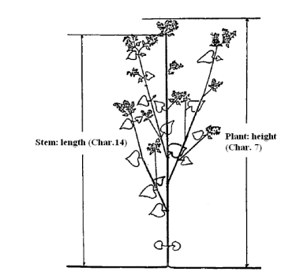

Растение: высота

Стебель: длина

К 15. Стебель: количество узлов в зоне ветвления

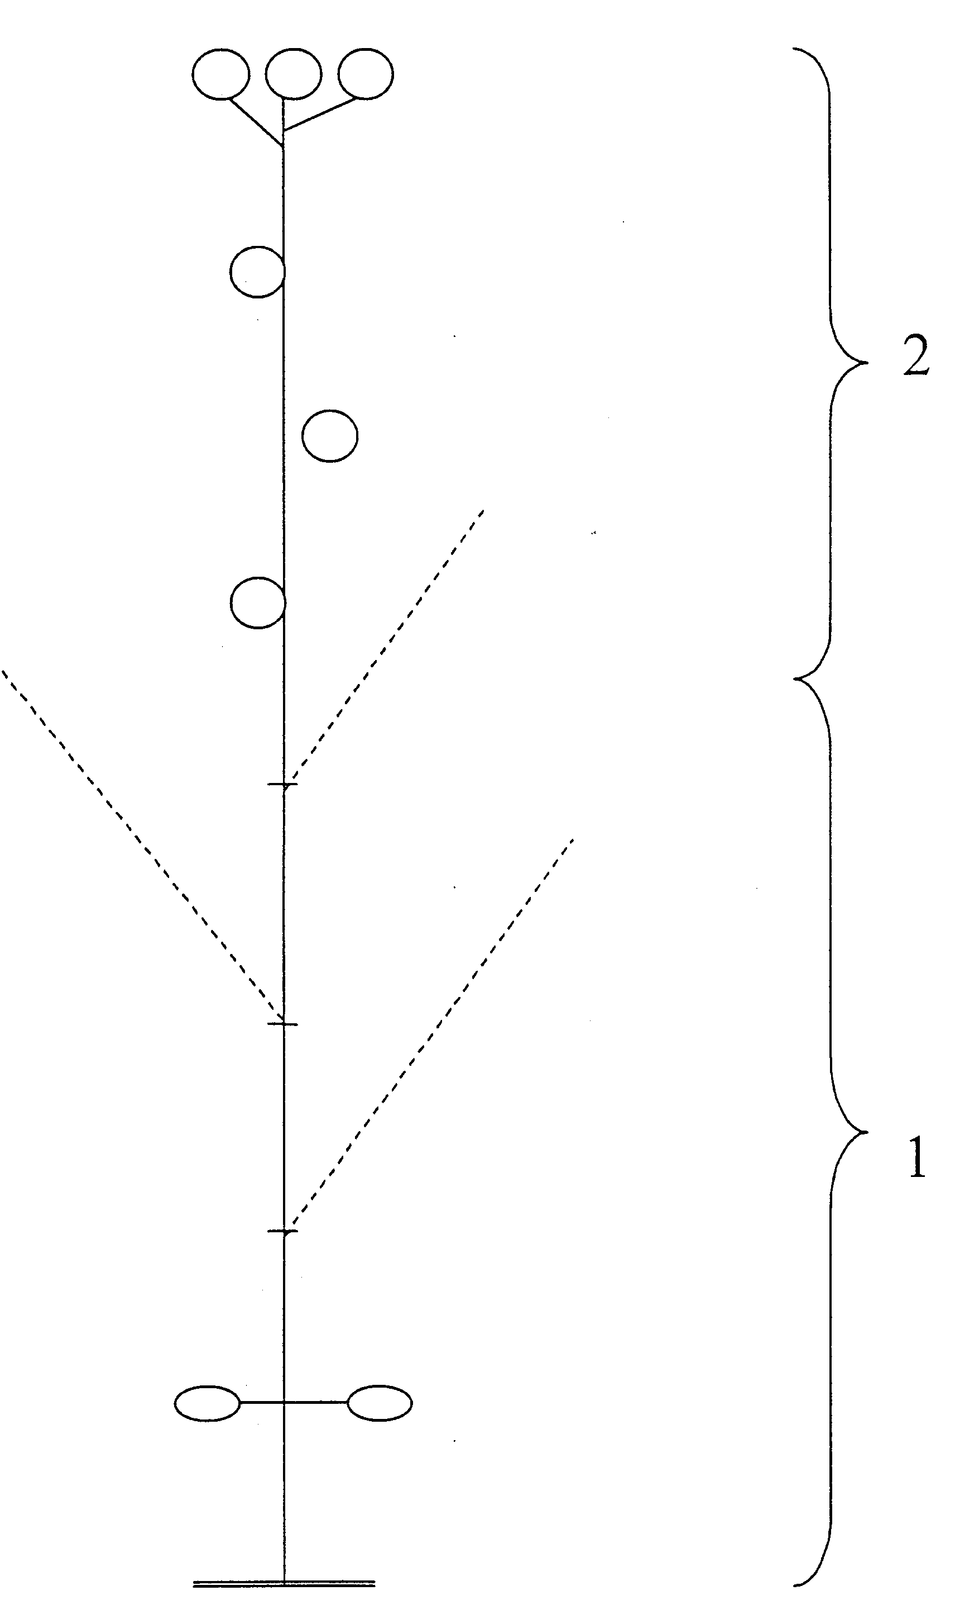

1 – зона ветвления, 2 – зона плодообразования

1 2 3

1 – верхняя ветвь с нормально развитой зоной ветвления (два узла);

2, 3 – верхняя ветвь с редуцированной зоной ветвления (узел один или отсутствует, соотсветственно).

К 8. Листовая пластинка: форма основания

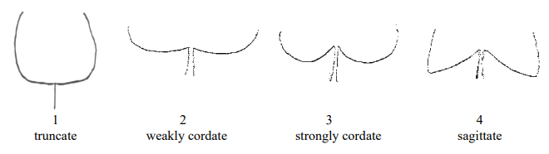

Слабо сердцевидная

сильно сердцевидная

стреловидная

усеченная

К 12. Цветок: длина цветоножки

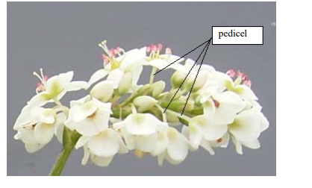

цветоножки

К 13. Растение: общее количество соцветий

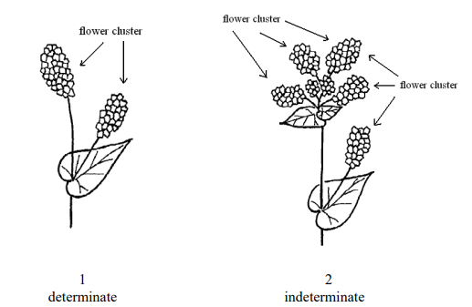

соцветие

соцветие

соцветие

индетерминантный

детерминантный

Если верхушечное соцветие главного стебля имеет от одной до двух цветочных гроздей, сорт относится к детерминантному типу роста. Если на нем пять или более цветочных гроздей, сорт относится к индетерминантному (неограниченному) типу роста. Следует соблюдать общее количество соцветий на растении.

К 19. Семена: форма

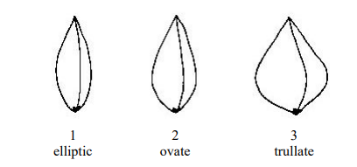

усеченная

эллиптическая

овальная

К 21. Семена: масса 1000 зерен

Массу определяют взвешиванием двух проб по 500 зерен.

1.